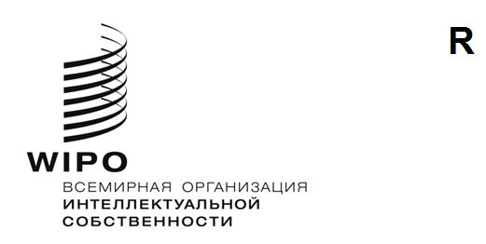
WIPO/GRTKF/IC/47/INF/5
ОРИГИНАЛ: английский
ДАТА: 17 мая 2023 года

Межправительственный комитет по интеллектуальной собственности, генетическим ресурсам, традиционным знаниям и фольклору

Сорок седьмая сессия

Женева, 5–9 июня 2023 года

Информационная записка для дискуссионной группы местных и коренных общин
Документ подготовлен Секретариатом
- На своей седьмой сессии Межправительственный комитет по интеллектуальной собственности, генетическим ресурсам, традиционным знаниям и фольклору («Комитет») постановил, «что непосредственно перед началом сессий Комитета в течение полудня должно быть организовано заседание дискуссионной группы под председательством представителя местной или коренной общины». С тех пор, начиная с 2005 года, такие заседания проводятся перед каждой сессией Комитета.

- На нынешней сессии дискуссионная группа будет обсуждать следующую тему: «Охрана различных форм традиционных знаний/традиционных выражений культуры: мнение коренных народов и местных общин».

- Предварительная программа данного заседания в рамках сорок седьмой сессии приводится в приложении к настоящему документу.

[Приложение следует]

ПРЕДВАРИТЕЛЬНАЯ ПРОГРАММА ЗАСЕДАНИЯ ДИСКУССИОННОЙ ГРУППЫ

Понедельник, 5 июня 2023 года (по женевскому времени)

11:00 | Открытие  Председатель – (будет определен Консультативным форумом коренных народов ВОИС)
11:00–11:20 | Г-жа Джо-Энн Дриссенс, представительница австралийских аборигенов, Австралия
11:20–11:40 | Г-жа Люсия Фернанда Инасио Белфорт Салес, представительница народа каинганг, Бразилия
11:40–12:00 | Г-жа Джун Лоренсо, представительница племени лагуна пуэбло/навахо, Соединенные Штаты Америки
12:00–12:30 | Общее обсуждение и закрытие заседания дискуссионной группы

[Конец приложения и документа]

